宝鸡市渭滨区市场监督管理局2020年部门综合预算
目 录
第一部分 部门概况
一、部门主要职责及机构设置
二、2020年年度部门工作任务
三、部门预算单位构成
四、部门人员情况说明
第二部分 收支情况
五、2020年部门预算收支说明
第三部分 其他说明情况
六、部门预算“三公”经费等情况说明
七、部门国有资产占有使用及资产购置情况说明
八、部门政府采购情况说明
九、部门预算绩效目标说明
十、机关运行经费安排说明
十一、专业名词解释
第四部分 公开报表
（具体部门预算公开报表）
第一部分 部门概况
一、部门主要职责及机构设置
依照有关法律、法规和规章的规定，渭滨区市场监管局履行以下职责：
（一）贯彻执行宣传市场监管的法律、法规和政策。
（二）承担涉及市场监管的行政审批和行政许可工作。
（三）依法规范和维护市场经济秩序。监督管理市场交易行为、网络商品交易及有关服务行为，维护公平竞争的市场经营秩序；组织开展企业信用体系建设，实施信用分类管理；依法查处取缔无照经营行为；依法监督管理经纪人、经纪机构及经纪活动。
（四）依法维护消费者权益。建立消费者权益保护体系，组织指导消费维权工作；负责做好投诉、举报的受理和处理等工作。
（五）依法监督市场竞争行为。负责对直销企业和直销员活动实施监督管理；依法查处传销活动。
（六）依法实施合同的行政监督管理。负责动产抵押登记；监督管理拍卖行为。
（七）负责广告活动的监督管理工作。依法办理相关广告登记。
（八）负责商标监督管理工作。依法保护商标专用权，指导商标注册行为；负责特殊标志、官方标志专用权的保护工作。
（九）负责质量监督管理工作。负责质量宏观管理和产品（商品）质量监督检查工作；管理产品（商品）风险监控和监督抽查工作；参与协调较大质量事故的调查处理和缺陷产品（商品）召回。组织推动质量振兴工作，推进名牌发展战略。
（十）负责管理计量工作。组织推行法定计量单位和国家计量制度；依法管理辖区计量器具及量值传递和比对工作；负责规范和监督商品计量和市场计量行为。
（十一）负责管理标准化工作。组织对重要的国家标准、行业标准进行宣贯，对标准的实施进行监督；负责管理企业产品标准的备案和登记工作，推行采用国际标准和国外先进标准。
（十二）负责管理认证认可工作。依法负责检验机构及其检验服务活动的监督管理工作；规范和监督认证市场行为；负责工业产品生产许可证和能效标识的监督管理。
（十三）负责食品安全监督管理工作。负责食品质量监督抽查、检测及处理工作，负责监督实施食品行政许可，承担食品安全检查、整顿治理和食品安全突发事件的应对处置。
（十四）负责药品、医疗器械、化妆品的监督管理。组织开展药品、医疗器械、化妆品质量安全监督抽检、整顿治理工作。
（十五）负责特种设备的安全监察工作。依法对特种设备的设计、制造、改造、维修、检验检测等环节进行行政许可和监督检查；按规定权限组织特种设备事故的调查工作；监督检查高耗能特种设备节能标准的执行情况。
（十六）依法查处违反工商行政管理、质量技术监督、食品药品监督管理法律、法规、规章的行为。
（十七）承担区食品药品安全委员会日常工作。负责食品安全综合协调，推动健全协调联动机制。
（十八）完成区政府交办的其他事项。
二、2020年度部门工作任务
2020年，我们要紧盯全年工作目标，以服务经济发展为中心，加快市场监管效能和队伍作风建设，坚守食药和特种设备安全底线，抓住诚信建设、质量强区、打假治劣、消保维权工作重点，紧盯五年奋斗目标,持续加大市场监管执法力度，重点做好以下工作：
1、不断创新工作方式，持续优化营商环境；
2、丰富监管手段，加大打假治劣力度，举办“不忘初心 牢记使命”质量强区展览，推动“大质量”监管；
3、开展“五好”市场监管所、“五好”股室创建活动，激发队伍干事活力，全面开展标准化市场所建设。
4、提高服务效能，加快标准化政务大厅建设步伐。
5、建齐8个个私协会党支部，丰富非公党建内容，发挥社会力量， 党建引领，共同做好精准扶贫工作。
6、成立案件指挥中心，推动“利剑行动”，抓好保健食品、非法传销、非法添加、网络电商、虚假宣传“五个”专项整治。
7、依托“一会两站”，建立渭滨区消费投诉联盟，实现“放心消费”示范社区创建覆盖率10%。
8、完成新民路食品安全示范一条街创建工作，促进餐饮服务业提档升级。
9、积极探索药品追溯体系，推进药品电子监管平台建设。
10、聚焦医疗、药品、教育、保健食品、金融投资等重点领域，集中整治虚假宣传、违规促销等问题。
11、强化打击传销、规范直销工作，利用双网融合，扎实开展扫黑除恶专项整治活动。
12、实现集贸市场监管常态化，全力冲刺确保文明城市迎检工作高标撞线。
13、创建物联网监管平台和“双重预防”机制，探索分级管控和隐患排查整治工作新模式，持续推进、液化石油气瓶、电梯、气瓶等特种设备质量安全追溯体系建设。
三、部门预算单位构成
从预算单位构成看，本部门的部门预算包括部门本级（机关）预算和所属事业单位预算。
纳入本部门2020年部门预算编制范围的预算单位共有2个，包括：
序号 | 单位名称 | 拟变动情况
1 | 宝鸡市渭滨区市场监督管理局（本级）
2 | 宝鸡市渭滨区食品药品稽查大队

四、部门人员情况说明
截止2019年底，本部门人员编制115人，其中行政编制100人，事业编制15人；实有人员153人，其中行政131人，下属食药稽查大队事业人员22人。单位管理的离退休人员107人。
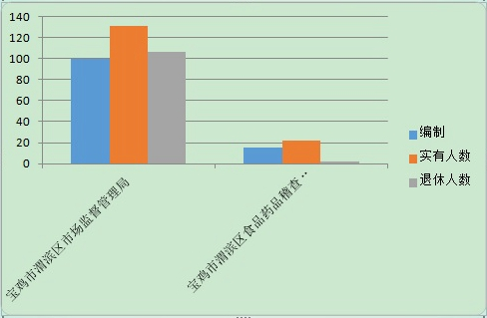
第二部分 收支情况
五、2020年部门预算收支说明
（一）收支预算总体情况。
按照综合预算的原则，本部门所有收入和支出均纳入部门预算管理。2020年本部门预算收入2187.1万元，其中一般公共预算拨款收入2187.1万元。2020年本部门预算收入较上年减少474.8万元，主要原因是严格落实政府过紧日子的要求，预算收入减少。2020年本部门预算支出2187.1万元，其中一般公共预算拨款支出2187.1万元。2020年本部门预算支出较上年减少474.8万元，主要原因同上。
（二）财政拨款收支情况。
2020年本部门财政拨款收入2187.1万元，其中一般公共预算拨款收入2187.1万元。2020年本部门财政拨款收入较上年减少474.8万元，主要原因是严格落实政府过紧日子的要求，预算收入减少。2020年本部门财政拨款支出2187.1万元，其中一般公共预算拨款支出2187.1万。2020年本部门财政拨款支出较上年减少474.8万元，主要原因是严格落实政府过紧日子的要求，预算收入减少。
（三）一般公共预算拨款支出明细情况。
1、一般公共预算当年拨款规模变化情况。
2020年本部门当年一般公共预算拨款支出2187.1万元，较上年减少474.8万元，主要原因是严格落实政府过紧日子的要求，预算收入减少。
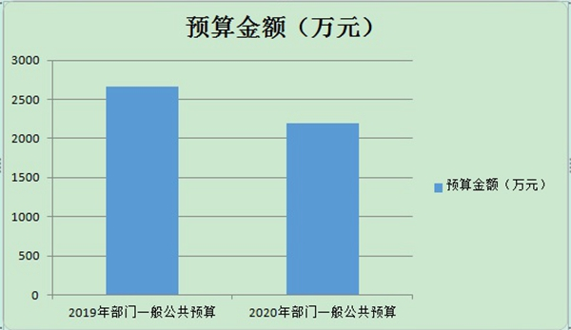
2、支出按功能科目分类的明细情况。
本部门2020年当年一般公共预算支出2187.1万元，其中：
（1）行政运行（2013801）1485.05万元，较上年减少519.56万元。预算减少原因是厉行节约，严格控制支出。
（2）市场监督管理专项（2013804）110万元，与上年相同。本年度继续加强对食品抽检力度，按考核要求辖区人口每人3元落实食品安全经费,经费在此科目预算。
（3）市场监管执法专项（2013805）96万元，与上年相比增加36万元。预算增加原因是本年度为营造公平竞争的市场环境，安全放心的消费环境，在辖区将开展各项专项整治活动，加强执法监管。
（4）事业运行（2013850）231.25万元，较上年增加31.06万元，预算增加原因是未上卡人员转入稽查队，预算增加。
（5）培训支出（2050803）2万元，较上年增加2万元。增加原因是由于预算科目调整，原预算科目为2013801今年在本科目中预算，因此预算增加。
(6)机关事业养老保险缴费（2080505）160.6万元，较上年减少46万元，预算减少的原因一是养老保险单位缴纳比例降低，二是退休人员增加，养老交纳金额减少。
（7）行政单位医疗（2101101）91.7万元，较上年增加16.84万元，增加原因是部分人员医疗补助标准变化。
（8）事业单位医疗（2101102）10.5万元，较上年增加4.91万元，增加原因是部分人员医疗补助标准变化。
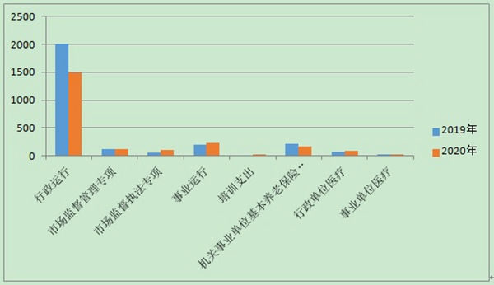
3、支出按经济科目分类的明细情况。
（1）2020年本部门一般公共预算支出2187.09万元，其中：
工资福利支出（301）1676.01万元，较上年减少412.56万元，原因是今年人员减少，部分奖励未列入预算。
商品和服务支出（302）488.22万元，较上年减少27.22万元，减少原因是严格落实政府过紧日子的要求，严格控制支出。
对个人和家庭的补助支出（303）6.86万元，较上年减少51.03万元，预算减少的原因是上年度医疗保险缴费预算在本科目支付。
资本性支出（310）16万元，较上年增加16万元，增加原因是办公设备使用年限较长，计划更新部分设备。
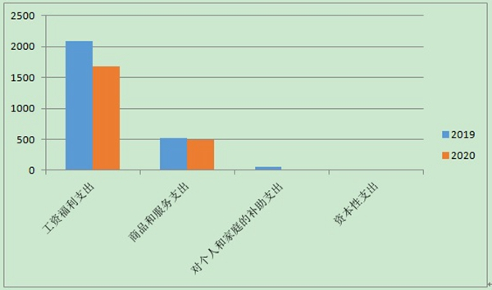
（2）2020年本部门一般公共预算支出2187.09万元，其中：
机关工资福利支出（501）1433.88万元，较上年减少459.46万元，原因是今年人员减少，部分奖励未列入预算。
机关商品和服务支出（502）473.19万元，较上年减少19.89万元，减少原因是严格落实政府过紧日子的要求，严格控制支出。
机关资本性支出（503）15万元，较上年增加15万元，增加原因是办公设备使用年限较长，计划更新部分设备。
对事业单位经常性补助（505）257.16万元，较上年增加39.58万元，预算增加原因是未上卡人员转入稽查队，预算增加。
对事业单位资本性补助（506）1万元，较上年增加1万元，预算增加原因是稽查队需购置电脑设备。
对个人和家庭的补助（509）6.86万元，较上年减少51.03万元，预算减少的原因是上年度医疗保险缴费预算在本科目支付。
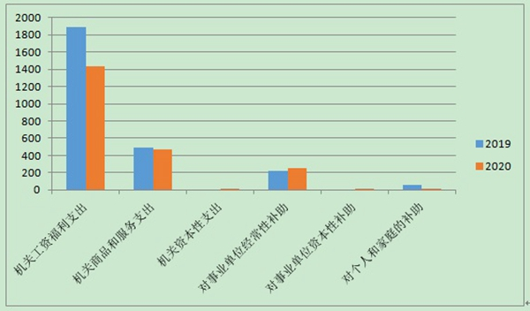
（四）政府性基金预算支出情况。
2020年本部门无政府性基金预算收支，并已公开空表。
（五）国有资本经营预算拨款收支情况。
本部门无国有资本经营预算拨款收支。
第三部分 其他说明情况
六、部门预算“三公”经费等预算情况说明
2020年本部门当年一般公共预算“三公”经费预算支出43.51万元，较上年减少0.57万元（1.29%），减少的主要原因是我单位严格控制“三公经费”支出，减少公务接待费用支出。其中：公务接待费1.51万元，较上年减少0.54万元（26.34%），减少主要原因是我单位严格控制公务接待费用；公务用车运行费42万元，与上年相同；公务用车购置费0万元。
本年度预算会议费1万元，较上年相同。
本年度预算培训费2万元，较上年减少0.03万元，减少上年度的1.48%。因为本年度减少了部分业务培训支出，因此培训费有所减少。
七、部门国有资产占有使用及资产购置情况说明
截止2019年底，本部门所属预算单位共有车辆14辆，无单价20万元以上的设备。
八、部门政府采购情况说明
2020年当年本部门政府采购预算共163.5万元，其中政府采购货物类预算163.5万元。
九、部门预算绩效目标说明
2020年本部门绩效目标管理全覆盖，涉及当年一般公共预算拨款2187.1万元（详见公开报表中的绩效目标表）。
十、机关运行经费安排说明
本部门当年机关运行经费预算安排473.19万元，较上年减少19.89万元，减少原因是严格落实政府过紧日子的要求，严格控制支出。
十一、专业名词解释
1.机关运行经费：指各部门的公用经费，包括办公及印刷费、邮电费、差旅费、会议费、福利费、日常维修费、专用材料及一般设备购置费、办公用房水电费、办公用房取暖费、办公用房物业管理费、公务用车运行费以及其他费用。
2、“三公”经费：是指用财政拨款安排的因公出国（境）费、公务用车购置及运行费和公务接待费。其中，因公出国（境）费反映单位公务出国（境）的国际旅费、国外城市间交通费、住宿费、伙食费、培训费、公杂费等支出；公务用车购置及运行费反映单位公务用车车辆购置支出（含车辆购置税）及租用费、燃料费、维修费、过路过桥费、保险费、安全奖励费用等支出；公务接待费反映单位按规定开支的各类公务接待支出。
3、社会保障缴费：反映机关和参公事业单位为职工缴纳的基本养老保险缴费、职业年金缴费、职工基本医疗保险缴费、公务员医疗补助缴费，以及事业、工伤、生育、大病统筹和其他社会保障缴费。

